炼油二部设备月报

2023年5月
编制：高 俊 杰

审核：赵 挺 云

- 本月设备管理动态

（一）、主要生产装置运行情况
5月份炼油二部各装置运行正常。
表1 各装置长周期运行情况统计表
（以本周期装置开工为起点进行数据累计）
序号 | 装置名称 | 实际开工（天） |  | 非计划停工次数 |  | 备注
序号 | 装置名称 | 当月 | 累计 | 当月 | 累计 | 备注
1 | 煤油加氢 | 31 | 44 | 0 | 0 | 2019.10.11开工正常；  2021年1月22日至26日全厂统筹停工。  2021年10月5日电厂炉管破裂甩电，10月5日至6日停工一天。 2021年12月2日至3日配合预加氢装置停工检修，停工两天。  2023年4月大检修，4月18日出合格产品。
2 | 柴油加氢 | 31 | 42 | 0 | 0 | 2019.10.11开工正常；  2021年1月22日至26日全厂统筹停工。  2021年4月12日至16日反应器床层压降高停工处理。 2021年10月5日电厂炉管破裂甩电，10月5日至7日停工两天。 2021年12月2日至3日配合预加氢装置停工检修，停工两天。 2022年2月25日至27日配合预加氢装置停工检修，停工三天。  2022年9月8日装置停工反吹，停工两天  2023年4月大检修，4月20日出合格产品。
3 | 加氢裂化 | 31 | 44 | 0 | 0 | 2019.11.1开工正常；  2020年10月3日至4日短停。  2021年1月22日至26日全厂统筹停工。  2023年3月10日装置停工检修，4月18日加裂开工成功。
4 | 气体分馏 | 31 | 42 | 0 | 0 | 2019.11.1开工正常；  2021年1月22日至26日全厂统筹停工。  2023年3月10日装置停工检修，4月20日开工成功。
(二)、设备管理目标完成情况
表2 机动专业绩效考核指标
序号 | 主要指标 | 单位 | 年度目标 | 当月完成情况 | 年累计完成情况
1 | 关键机组非计划停车次数为零  （受外电网影响除外） | 次 | 0 | 0 | 0
2 | 设备完好率 | % | ≥95 | 100 | 100
3 | 重要设备完好率 | % | ≥98 | 100 | 100
4 | 静密封泄漏率 | ‰ | ≤0.5 | 0 | 0
5 | 加热炉热效率 | % | ≥90% | 91.64 | 91.97
6 | 关键机组故障率 | ‰ | ≤0.5 | 0 | 0
7 | 机械密封寿命 | 小时 | ≥25000 | 47450 | 33892
8 | 滚动轴承寿命 | 小时 | ≥25000 | 40077 | 100192

表3 炼油二部主要绩效指标一览表
主要绩效指标 |  | 二部 | 煤油加氢 | 柴油加氢 | 加氢裂化 | 气体分馏
关键机组故障率(‰) | 目标值 | ≤0.2 | / | 0.2 | 0.2 | /
关键机组故障率(‰) | 当月完成情况 | 0 | / | 0 | 0 | /
关键机组故障率(‰) | 累计完成情况 | 0 | / | 0 | 0 | /
加热炉热效率(%) | 目标值 | ≥91 | 91 | 91 | 91 | /
加热炉热效率(%) | 当月完成情况 | 91.64 | 91.57 | 90.69 | 92.66 | /
加热炉热效率(%) | 累计完成情况 | 91.97 | 91.92 | 91.39 | 92.6 | /
机械密封运行寿命（h） | 目标值 | ≥28000 | 28000 | 28000 | 28000 | 28000
机械密封运行寿命（h） | 当月消耗 | 2 | 0 | 0 | 0 | 2
机械密封运行寿命（h） | 累计完成情况 | 33892 | 40150 | 104025 | 42340 | 14828
轴承寿命（h） | 目标值 | ≥30000 | 30000 | 30000 | 30000 | 30000
轴承寿命（h） | 当月消耗 | 5 | 0 | 0 | 2 | 3
轴承寿命（h） | 累计完成情况 | 100192 | 124100 | 51100 | 236337 | 49883
设备夜间抢修率（%） | 目标值 | ≤20 | 20 | 20 | 20 | 20
设备夜间抢修率（%） | 完成值 | 1 | 0 | 7 | 0 | 0
注：①机械密封寿命（h）/滚动轴承寿命（h） 计算式：装机量÷2÷累计消耗×月份÷12×8760。
- 设备检维修情况
- 日常检维修及抢修情况统计
炼油二部本月设备检修作业票共108张，其中夜间作业票2张。高风险作业票情况：高处作业票23张、动火作业票15张、受限空间票0张、射线作业票0张、吊装作业5张。
表4 炼油二部各装置作业票一览表
装置＼项目 | 检修作业票 | 夜间设备抢修作业票 | 高处作业票 | 动火作业票 | 受限空间票 | 射线作业票 | 吊装作业
煤油加氢 | 8 | 0 | 15 | 12 | 0 | 0 | 3
柴油加氢 | 28 | 2
加氢裂化 | 59 | 0 | 8 | 3 | 0 | 0 | 2
气体分馏 | 13 | 0
- 动设备检修情况
2.1机组检修情况
表5 炼油二部各装置机组检修一览表
1、/ | 检修日期：年 月 日
检修项目：/ | /
检查情况：/ | /
原因分析：/ | /
更换配件：/ | /
试运验收：/ | /

2.2机泵检修情况

表6 炼油二部各装置机泵检修一览表
1、1041-P202B干气密封更换 | 检修日期：2023年5月4日
检修项目：振动异常上升，更换轴承和干气密封 | 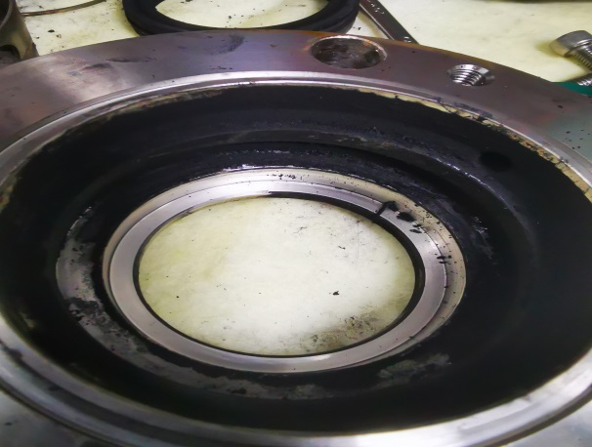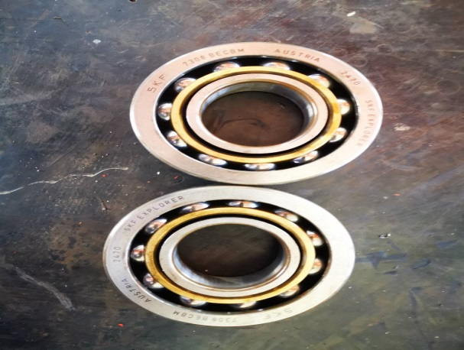
检查情况：驱动端垂直振动异常上升,振动值偏大，有时会达到D区，解体检查，发现推力轴承有明显卡涩；同时，密封腔中有较多黑色固体粉末，密封端面磨损严重
原因分析：轴承损坏是长周期运行的疲劳点蚀，属于正常更换；干气密封损坏应为介质中精脱硫剂或焦粉长期在密封腔中集聚，导致弹簧卡涩，端面磨损，密封失效
更换配件：轴承 NU308ECM 1套；7308BECBM 2套；中密干气密封CM1Bn-058/11G-053-E040AD/0077 1套
试运验收：合格
2、1041-P204B干气密封更换 | 检修日期：2023年5月9日
检修项目：干气密封后路压力高，疏通管路后无效，更换为中密干气密封 | 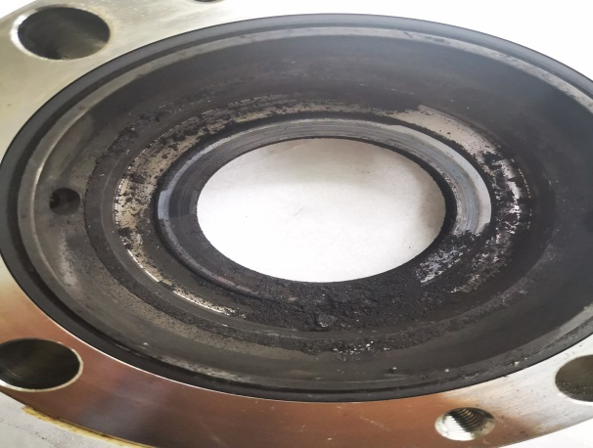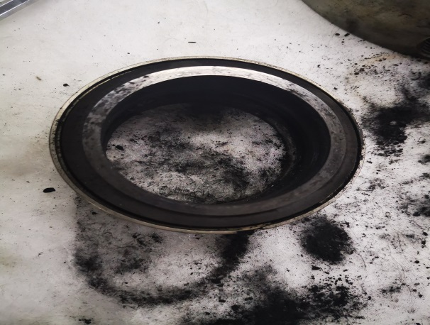
检查情况：干气密封后路压力高，疏通管路后无效，更换为中密机封；拆解机封发现一、二级密封腔体内堆积大量黑色粉尘，一级摩擦副表面磨损严重，一级动环严重卡死
原因分析：泵送介质中杂质进入密封腔导致动环卡死，摩擦副表面磨损严重，密封泄漏，后路压力升高
更换配件：中密干气密封CM1Bn-058 E040AD 1套
试运验收：合格
3、1040-P0101B更换轴承 | 检修日期：2023年5月22日
检修项目：运行中出现异常声响，并在联轴器侧可看到外漏轴明显晃动，更换轴承 | 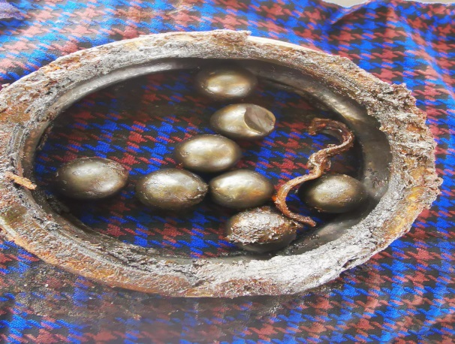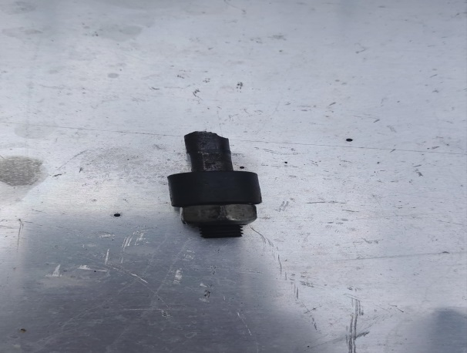
检查情况：拆解发现下部滚动轴承保持架及滚动体严重磨损，膜片联接螺栓断裂，对上部轴承磨损位置进行镶套处理，更换轴承
原因分析：轴承润滑条件差，且自吸泵可能存在泵启动后短时间流量不稳定，间断性运行使轴承保持架出现疲劳断裂
更换配件：轴承 6311 2套

表7 炼油二部检修信息概览表
序号 | 装置名称 | 设备位号 | 检修日期 | 上次检修日期 | 检修原因 | 配件型号 | 配件厂家 | 全年检修次数
1 | 气体分馏 | 1041-P202B | 2023/5/4 | / | 驱动端垂直振动异常上升,振动值偏大，有时会达到D区，消振，同时发现干气密封静压试验时泄漏，更换 | 轴承 NU308ECM 1套；  7308BECBM 2套；  中密干气密封CM1Bn-058/11G-053-E040AD/0077 1套 | 中密控股 | 1
2 | 气体分馏 | 1041-P204B | 2023/5/9 | 2019/11/12 | 干气密封后路压力高，疏通管路后无效，更换为中密干气密封 | 中密干气密封CM1Bn-058 E040AD 1套 | 中密控股 | 1
3 | 加氢裂化 | 1040-P0101B | 2023/5/22 | / | 运行中出现异常声响，并在联轴器侧可看到外漏轴明显晃动，更换轴承 | 深沟球轴承 6311 2套 | / | 1

表8 炼油二部空冷皮带更换汇总表
序号 | 设备位号 | 检修日期 | 检修原因 | 更换配件 | 全年检修次数
/ | / | / | / | / | /

3.静设备检修情况
3.1换热设备管理
炼油二部共有换热器175台，其中水冷器52台。空冷67台。本月泄漏换热器0台。
表9 换热器情况统计
装置 | 管壳式（台） | 空冷（台） | 换热器总数（台） | 本月泄漏（台） | 年度累计泄漏（台） | 水冷器总数（台）/年累计泄漏数（台） | 换热器泄漏率 | 备注
煤油加氢 | 9 | 8 | 17 | 0 | 0 | 4/0 | 0% | /
柴油加氢 | 27 | 10 | 37 | 0 | 1 | 11/0 | 2.7% | ①2020年2月1030-A203A/B管束漏  ②2021年6月4日1030-A203B管束泄漏  ③2023年4月22日，1030-A203A管束泄漏3根，堵管9根。
加氢裂化 | 45 | 37 | 82 | 0 | 3 | 22/3 | 1.7% | ①2020年4月1040-E216A/B和1040-E202A和1040-E217管束漏  ②2021年1月1040-A201B和1040-A201C管束漏  ③2021年8月  1040-A201D管束漏  ④2021年9月1040-A207管束漏  ⑤2021年11月25日、28日1040-A207管束漏⑥2021年12月27日1040-A201C管束泄漏  ⑦2022年2月16日1040-A207管束泄漏  ⑧2022年4月10日1040-A201C管束泄漏⑨2022年11月14日1040-A201C管束泄漏  ⑩2023年4月1040-A205A/B管束泄漏  ⑪2023年4月1040-A204管束泄漏
气体分馏 | 27 | 12 | 39 | 0 | 0 | 15/0 | 0% | /
合计 | 108 | 67 | 175 | 0 | 4 | 52/3 | 1.7% | /

本月泄漏（含堵塞、压降大等）换热器原因分析：
本月无换热器泄漏。
3.2管道和阀门专项
3.2.1管道检修主要工作（主要指带压开孔、带压封堵、法兰注胶补胶等）
表10 各装置带压开孔及封堵一览表
装置 | 管道带压开孔或封堵位置 | 规格 | 原因 | 检修时间 | 备注
/ | / | / | / | / | /

表11 各装置法兰注胶补胶一览表
装置 | 法兰注胶或补胶位置 | 规格 | 原因 | 检修时间 | 备注
/ | / | / | / | / | /

表12 各装置阀门检修一览表
装置 | 阀门位号或位置 | 规格 | 检修原因 | 检修时间 | 备注
/ | / | / | / | / | /
3.3其它设备检修
“加氢裂化循环油至加氢”技改管线施工完成并投用。
- 工业炉检修情况
本月加热炉无检修。
- 专业管理
- 动设备管理
- 大机组管理
1.1总体运行概况
总体运行正常，本月无检修。
表13 往复机开停机情况统计
时间 | 新增开/停机组台次 | 计划或故障切机台次 | 合计
2023年5月 | 0 | 0 | 0
2023年度累计 | 5 | /0 | 5

表14 往复机开切机明细
序号 | 设备位号 | 时间段 | 备 注
/ | / | / | /
1.2状态监测

炼油二部1台离心机组配置S8000状态检测系统。

5月份，1040-K101轴振动趋势总体平稳，在线监测系统数据检查未见异常。
1.3 高频率检修机组管理

炼油二部共有往复机组8台，无高频率检修机组。
表15 高频检修机组跟踪表
装置 | 位号 | 存在问题 | 原因分析 | 对策措施 | 效果
/ | / | / | / | / | /
1.4蓄能器管理
炼油二部离心机组共装有3台蓄能器，其中2台润滑油蓄能器和1台控制油蓄能器，本月正常。
- 机泵管理
2.1总体情况
本月各装置的机泵运行总体良好: 机泵检修3台次，风机检修0台次。
- 更换轴承5只、机械密封2套。空冷同步带0根，联组带0根。
- 质量评定3台次，合格3台次。
2.2 泵群监测系统
炼油二部26台泵使用泵群监测系统未发现问题。
表16 泵群检测系统发现问题
序号 | 设备位号 | 发现问题 | 采取措施 | 处理结果 | 完成时间
/ | / | / | / | / | /
2.3 机泵状态监测分析
炼油二部四套装置5月EM系统机泵状态监测数据全月正常。
- 润滑油管理
- 按时完成特护机组及带独立油站机泵润滑油月度分析，油样分析合格。
- 对润滑油用量进行汇总，其余油种用量有限，此处仅统计三种油的用量。
表17 润滑油用量汇总
统计 | 本月领用（5月） |  |  | 年度累计
统计 | TSA-46 | LDAB-150 | L-CKC460 | TSA-46 | LDAB-150 | L-CKC460
煤柴油加氢 | 0L | 0L | / | 0L | 800L | /
加裂、气分 |  |  |  | 800L | 800L | 1600L
- 静设备管理
- 加热炉管理
本月炼油二部各加热炉运行情况总体正常。加热炉数据以装置产品合格日开始计算。10MW以上加热炉平均热效率92.4%，平均氧含量2.86%，平均加热炉排烟温度123.7℃。
1020-F201设计热负荷8.5MV，实际热负荷15.1MV，因分馏系统热负荷高。1020-F101设计热负荷5.6MV，实际热负荷2.3MV，反应加热炉热负荷过小。煤油加氢烟气中CO含量248vol.ppm，观察运行。
1030-F201设计热负荷18MV，实际热负荷23MV，因分馏系统热负荷高,观察运行。
表18 炼油二部加热炉参数汇总表
装置 | 加热炉名称 | 热负荷Mw | 氧含量 % |  |  | 排烟温度 ℃ |  |  | 热效率 %
装置 | 加热炉名称 | 热负荷Mw | 本月 | 上月 | 变化量 | 本月 | 上月 | 变化量 | 本月 | 上月 | 变化量 | 指标
柴油加氢 | 1030-F201 | 18 | 3.03 | 3.28 | -0.25 | 127.1 | 126.6 | +0.5 | 92.2 | 92.14 | +0.06 | 91
加氢裂化 | 1040-F101 | 26.15 | 2.69 | 3.2 | -0.51 | 120.3 | 114.3 | +6 | 92.6 | 92.8 | -0.2 | 91
平均值 |  |  | 2.86 | 3.24 | -0.38 | 123.7 | 120.4 | +3.3 | 92.4 | 92.47 | -0.07 | 91
数据表说明：数据均来源于PI系统。

- 特种设备管理
2.1压力容器管理（主要是压力容器的检修等，包括内件检修、容器本体检修等等）
表19 压力容器检修处理滚动表
装置 | 位置 | 时间 | 处理方法 | 大修计划 | 照片 | 整改方式及闭环时间
无 | / | / | / | / | / | /
2.2压力管道管理
无
2.3安全阀管理
表20 安全阀校验情况
装置 | 安全阀（台） | 年度计划校验（台） | 本月计划校验（台） | 本月实际校验（台） | 年度累计校验（台） | 本月故障起跳（台） | 年度故障起跳（台） | 备注
煤油加氢 | 46 | 5 | 1 | 1 | 1 | 0 | 0 | 无
柴油加氢 | 68 | 10 | 0 | 0 | 0 | 0 | 0 | 无
加氢裂化 | 174 | 45 | 0 | 0 | 0 | 0 | 0 | 除1040-PSV17183外，4月底到期安全阀已全部校验完毕
气体分馏 | 52 | 1 | 0 | 0 | 0 | 0 | 0 | 无
注：炼油二部安全阀通过长期校验审批的数量为：煤油加氢40台，柴油加氢62台，加氢裂化115台，气体分离52台。
- 防腐管理
3.1 工艺防腐
表21 水分析项目
采样时间 | 采样点 | pH值 | 铁离子
控制指标 |  | -- | ≤3mg/L
煤油加氢
2023/5/2 | SC11202-D103  含硫污水 | 7.4 | 5.19
2023/5/3 | SC11202-D103  含硫污水 | 7.12 | 2
2023/5/9 | SC11202-D103  含硫污水 | 7.32 | 0.75
2023/5/16 | SC11202-D103  含硫污水 | 7.24 | 15.22
2023/5/17 | SC11202-D103  含硫污水 |  | 1.26
2023/5/23 | SC11202-D103  含硫污水 | 7.28 | 2.09
2023/5/30 | SC11202-D103  含硫污水 | 7.17 | 1.05
2023/5/2 | SC20403-D201  分馏塔顶回流罐底含硫污水 | 9.52 | 12.64
2023/5/3 | SC20403-D201  分馏塔顶回流罐底含硫污水 | 9.35 | 0.35
2023/5/9 | SC20403-D201  分馏塔顶回流罐底含硫污水 | 9.22 | 3.68
2023/5/16 | SC20403-D201  分馏塔顶回流罐底含硫污水 | 9 | 9.48
2023/5/17 | SC20403-D201  分馏塔顶回流罐底含硫污水 |  | 1.51
2023/5/23 | SC20403-D201  分馏塔顶回流罐底含硫污水 | 8.98 | 67.29
2023/5/25 | SC20403-D201  分馏塔顶回流罐底含硫污水 |  | 1.09
2023/5/30 | SC20403-D201  分馏塔顶回流罐底含硫污水 | 7.47 | 19.89
柴油加氢
2023/5/2 | SC12302-D104  冷低分含硫污水 | 7.84 | 0.48
2023/5/9 | SC12302-D104  冷低分含硫污水 | 7.91 | 1.45
2023/5/16 | SC12302-D104  冷低分含硫污水 | 7.79 | 0.42
2023/5/23 | SC12302-D104  冷低分含硫污水 | 7.96 | 0.35
2023/5/30 | SC12302-D104  冷低分含硫污水 | 7.76 | 0.79
2023/5/2 | SC20303-D201  汽提塔顶含硫污水 | 7.16 | 0.61
2023/5/3 | SC20303-D201  汽提塔顶含硫污水 | 7.08 | 11.92
2023/5/9 | SC20303-D201  汽提塔顶含硫污水 | 7.09 | 0.47
2023/5/16 | SC20303-D201  汽提塔顶含硫污水 | 6.96 | 0.36
2023/5/23 | SC20303-D201  汽提塔顶含硫污水 | 7.14 | 0.56
2023/5/30 | SC20303-D201  汽提塔顶含硫污水 | 7.05 | 0.57
2023/5/2 | SC21601-D202  分馏塔顶回流罐冷凝水 | 8.69 | 2.73
2023/5/3 | SC21601-D202  分馏塔顶回流罐冷凝水 | 8.03 | 5.69
2023/5/9 | SC21601-D202  分馏塔顶回流罐冷凝水 | 8.71 | 3.41
2023/5/16 | SC21601-D202  分馏塔顶回流罐冷凝水 | 8.45 | 5.09
2023/5/17 | SC21601-D202  分馏塔顶回流罐冷凝水 |  | 1.51
2023/5/18 | SC21601-D202  分馏塔顶回流罐冷凝水 |  | 1.96
2023/5/23 | SC21601-D202  分馏塔顶回流罐冷凝水 | 8.38 | 7.83
2023/5/30 | SC21601-D202  分馏塔顶回流罐冷凝水 | 8.74 | 6.41
加氢裂化
2023/5/3 | SN111-D107  冷低分酸性水 | 7.1 | 6.27
2023/5/4 | SN111-D107  冷低分酸性水 | 8.15 | 0.62
2023/5/10 | SN111-D107  冷低分酸性水 | 8.24 | 2.11
2023/5/17 | SN111-D107  冷低分酸性水 | 8.04 | 0.86
2023/5/24 | SN111-D107  冷低分酸性水 | 8.51 | 2.17
2023/5/31 | SN111-D107  冷低分酸性水 | 8.33 | 1.09
2023/5/3 | SN201-D201  汽提塔顶回流罐酸性水 | 6.55 | 1.6
2023/5/10 | SN201-D201  汽提塔顶回流罐酸性水 | 6.45 | 4.45
2023/5/11 | SN201-D201  汽提塔顶回流罐酸性水 | 6.48 | 1.41
2023/5/14 | SN201-D201  汽提塔顶回流罐酸性水 | 6.3 | 0.26
2023/5/17 | SN201-D201  汽提塔顶回流罐酸性水 | 6.58 | 2.95
2023/5/24 | SN201-D201  汽提塔顶回流罐酸性水 | 6.92 | 6.99
2023/5/25 | SN201-D201  汽提塔顶回流罐酸性水 |  | 8.22
2023/5/26 | SN201-D201  汽提塔顶回流罐酸性水 |  | 4.01
2023/5/27 | SN201-D201  汽提塔顶回流罐酸性水 |  | 0.75
2023/5/31 | SN201-D201  汽提塔顶回流罐酸性水 | 6.81 | 1.54
2023/5/3 | SN225-D204  脱丁烷塔顶回流罐酸性水 | 5.88 | 12.24
2023/5/4 | SN225-D204  脱丁烷塔顶回流罐酸性水 | 5.98 | 3.71
2023/5/5 | SN225-D204  脱丁烷塔顶回流罐酸性水 |  | 6.68
2023/5/6 | SN225-D204  脱丁烷塔顶回流罐酸性水 |  | 11.35
2023/5/7 | SN225-D204  脱丁烷塔顶回流罐酸性水 |  | 4.6
2023/5/8 | SN225-D204  脱丁烷塔顶回流罐酸性水 |  | 4.75
2023/5/9 | SN225-D204  脱丁烷塔顶回流罐酸性水 |  | 2.79
2023/5/10 | SN225-D204  脱丁烷塔顶回流罐酸性水 | 6.24 | 1.8
2023/5/14 | SN225-D204  脱丁烷塔顶回流罐酸性水 | 6.2 | 0.29
2023/5/17 | SN225-D204  脱丁烷塔顶回流罐酸性水 | 6.44 | 0.52
2023/5/24 | SN225-D204  脱丁烷塔顶回流罐酸性水 | 6.6 | 0.6
2023/5/31 | SN225-D204  脱丁烷塔顶回流罐酸性水 | 6.41 | 0.55
2023/5/3 | SN220-D203  分馏塔顶回流罐酸性水 | 9.69 | 1.11
2023/5/10 | SN220-D203  分馏塔顶回流罐酸性水 | 9.23 | 0.53
2023/5/17 | SN220-D203  分馏塔顶回流罐酸性水 | 9.23 | 0.14
2023/5/24 | SN220-D203  分馏塔顶回流罐酸性水 | 9.17 | 0.2
2023/5/31 | SN220-D203  分馏塔顶回流罐酸性水 | 9.24 | 0.39

3.1.1 当月工艺监测不合格项原因分析
开工初期铁离子指标不稳定，同时加强取样置换避免死样，继续观察质检分析。
3.2 本月复合空冷水质分析
表22 空冷水质情况
采样日期 | 位号 | 镁离子,≤5mg/L | 钙离子,≤5mg/L | 氯离子,≤25mg/L
柴油加氢
2023/5/22 | A-202A | 0.05 | 0.4 | <3.0
2023/5/22 | A-202B | 0.02 | 0.2 | <3.0
2023/5/22 | A-203A | 0.02 | 0.29 | <3.0
2023/5/22 | A-203B | 0.03 | 0.18 | <3.0
2023/5/22 | A-203C | 0.04 | 0.26 | <3.0
2023/5/22 | A-203D | 0.02 | 0.2 | 3
采样日期 | 位号 | 镁离子,≤5mg/L | 钙离子,≤5mg/L | 氯离子,≤25mg/L
加氢裂化
2023/5/29 | A-201A | 0.14 | 0.93 | <3.0
2023/5/29 | A-201B | 0.11 | 0.64 | <3.0
2023/5/29 | A-201C | 0.35 | 2.95 | <3.0
2023/5/29 | A-201D | 0.5 | 29 | 11.3
2023/5/29 | A-202A | 0.11 | 0.81 | <3.0
2023/5/29 | A-202B | 0.01 | 0.12 | <3.0
2023/5/29 | A-202C | 0.02 | 0.14 | <3.0
2023/5/29 | A-202D | 0.54 | 37.71 | 4.7
2023/5/29 | A-204 | 0.02 | 0.45 | <3.0
2023/5/29 | A-205A | 0.3 | 2.58 | <3.0
2023/5/29 | A-205B | 0.02 | 0.23 | <3.0
采样日期 | 位号 | 镁离子,≤5mg/L | 钙离子,≤5mg/L | 氯离子,≤25mg/L
气体分离
2023/5/29 | A-301B | 0.1 | 0.56 | <3.0
2023/5/29 | A-301F | 0.64 | 3.19 | 8

3.2.1 当月复合空冷水质分析
本月所有投用冷却水的复合空冷均采样水质分析，发现1040-A201D钙离子超标（28ppm）、1040-A202D钙离子超标（37.71ppm）。分析认为大修时空冷管束清洗、除锈刷漆过，可能残存的垢物带入冷却水中导致钙离子超标，目前正在持续置换，后期将再次化验分析查看置换效果。
煤柴油加氢复合空冷水质全合格。
3.3 本月设备管线腐蚀泄漏及分析
本月无泄漏。
3.4各装置测厚情况与分析
表23 2023年5月装置测厚情况
装置名称 | 共有测厚点数 | 本月测厚点数 | 异常数据分析
煤油加氢 | 41 | 0 | /
柴油加氢 | 51 | 0 | /
加氢裂化 | 312 | / | /
气体分馏 | 57 | / | /
分析：无明显腐蚀减薄，按照年腐蚀速率分段监测。五月腐蚀监测测点重新提交，下月普查。
- 综合管理
- 岗检管理
- 日周月检管理
建立设备日周月检管理制度，明确检查内容和时间。从设备运行管理、施工作业管理、规格化管理、信息化管理、专项检查管理、记录管理、备品配件管理、台账报表管理的角度展开工作。并将检查结果通报。煤柴油加氢装置日周月检问题共通报23项，保温遗留项正在整改，其余全部整改闭环。加裂气分日周月检问题共4项，全部整改闭环。
- 设备专项检查情况
本月炼油二部复合空冷开观察口检查管束、高压水枪清洗并喷漆，检查无异常。
- 专业考核
通过《炼油二部绩效考核细则》，根据相关条例本月对各装置日、周检检查结果及整改情况，作业完成情况等进行了考评，考核结果如下。
表24 班组考核得分表
装置 | 考核总分 | 一班 | 二班 | 三班 | 四班
煤柴油加氢区域 | -6 | -3 | -6 | 0 | +3
加裂气分区域 | -39 | -22 | -3 | -5 | -9

4.外部考核
表24 外部考核汇总表
序号 | 考核依据制度 | 被考核单位实际执行情况 | 检查类型 | 考核意见
/ | / | 无 | / | /
- 费用情况
- 二部维修费用使用情况
2023年炼油二部备件及材料费用预算1063237美元，截至5月底已使用186522.5美元，剩余876714.55美元。
- 固定资产管理
无。
- 项目管理（技改技措）
表25 更新、技措项目统计清单
序号 | 项目编号 | 项目名称 | 负责人 | 实施情况 | 备注
1 | JPDEC-01-1020-0-001 | 煤油加氢装置抗氧剂流量计改造 | 杨仕海 | 完成 | /
2 | JPDEC-01-1020-0-003 | 煤油加氢装置石脑油管线改造 | 邓星朝 | 完成 | /
3 | JPDEC-01-1030-0-001 | 柴油加氢缓蚀剂配剂线改造 | 杨仕海 | 完成 | /
4 | JPDEC-01-1030-0-002 | 煤、柴油加氢装置燃料气流程改造 | 杨仕海 | 第一阶段完成 | /
5 | JPDEC-01-1030-0-003 | 柴油加氢装置轻烃出装置程改造 | 杨仕海 | 完成 | /
6 | JPDEC-01-1040-0-001 | 加氢裂化装置P210出口至E206增加跨线 | 杨帆 | 完成 | /
7 | JPDEC-01-1040-0-002 | 加氢裂化装置新氢机1040-K102A 増上无级调量系统 | 赵挺云 | 完成 | /
8 | JPDEC-01-1041-0-001 | 气分装置C201底物料改至不合格液化气线（增加水冷器） | 杨帆 | 完成 | /
9 | JPDEC-01-1041-0-002 | 异丁烷增加至不合格液化气线流程 | 杨帆 | 完成 | /
10 | JPDEC-01-1020-0-004 | 产品航煤调和化工轻油流程 | 杨仕海 | 完成 | /
11 | JPDEC-01-1030-0-004 | 罐区焦柴至加氢裂化装置流程改造 | 杨仕海 | 完成 | /
12 | JPDEC-01-1020-0-005 | 罐区焦汽至航煤加氢直供航煤流程改造 | 杨仕海 | 完成 | /
13 | JPDEC-01-1030-0-00 | 柴油加氢装置反应器停工退油线流程改造 | 苗健 | 完成 | /
14 | JPDEC-01-1020-0-006 | 柴油加氢装置热油泵密封冲洗线改造 | 苗健 | 第一阶段完成 | /
15 | JPDEC-01-1041-0-003 | 1041-C201底混合碳四改至产品液化气跨线 | 柳世旭 | 完成 | /
16 | JPDEC-01-1030-0-25 | 增加加裂循环油至柴油加氢装置分馏塔进料流程 | 苗健 | 完成 | /

- 备品备件管理
5.1易损件管理
更新往复式压缩机易损件寿命台账。台账见附件。
5.2备件采购管理
表26 月度备件物资申报清单
序号 | 装置 | 主机位号 | 主机型号 | 主机制造厂 | 配件申请号 | 提交人 | 提交日期
1 | 柴油加氢 | 1030-K101A | 2DHE-37.13/23-109 | 沈阳远大 | 40006897 | 高俊杰 | 2023.05.25
 |  |  | 物资编码 | 物资描述 | 移动平均价 | 单位 | 数量
 |  |  | 4907040087333212 | 定位轴承\2DHE-37.13/23-109 2DHE(Y3).01-01 | / | PC | 1
序号 | 装置 | 主机位号 | 主机型号 | 主机制造厂 | 配件申请号 | 提交人 | 提交日期
2 | 柴油加氢 | 1030-E401 | BEU1200-1.6/2.0-296.6-4.6/25-2I | 湖北昌发 | 40006898 | 高俊杰 | 2023.05.26
 |  |  | 物资编码 | 物资描述 | 移动平均价 | 单位 | 数量
 |  |  | 4799990087334986 | 蒸汽消防环\PN5.0 DN25 R=884 RF带图加工304+Q235B | / | PC | 1
序号 | 装置 | 主机位号 | 主机型号 | 主机制造厂 | 配件申请号 | 提交人 | 提交日期
3 | 加氢裂化 | 1040-K102A | 4BDC-18H3-3 | 德莱赛兰 | 40007274 | 李文涛 | 2023.06.01
 |  |  | 物资编码 | 物资描述 | 移动平均价 | 单位 | 数量
 |  |  | 4907040087335088 | 十字头销\4BDC-OF18H-3 原零件号：R83255 | / | PC | 3
 |  |  | 4907040087335087 | 大头瓦\4BDC-OF18H-3 原零件号：12631396 |  | SET | 3
 |  |  | 4907040087335085 | 小头瓦\4BDC-OF18H-3 原零件号：H62076 |  | SET | 1
 |  |  | 4907040087335084 | 连杆螺母\4BDC-OF18H-3 原零件号：R83250T10 |  | PC | 12
 |  |  | 4907040087335083 | 连杆螺栓\4BDC-OF18H-3 原零件号：H61673 |  | PC | 12
 |  |  | 4907040087335082 | 十字头\4BDC-OF18H-3 原零件号：F40158 |  | PC | 1

- 设备信息化管理
本月EM运行正常，主要进行了以下工作：
1、检查操作人员EM系统有关缺陷登记、加换油记录、开停机记录、测温测振记录等录入操作，各班组能自主将工作记录录入EM系统。
2、完成了当月工业炉汇总表、监测表、分析表。
- 计量管理
无
- 缺陷管理
表27 炼油二部漏点滚动台帐统计表
漏点牌号 | 装置 | 设备 | 位置描述 | 现有措施 | 挂牌时间 | 摘牌时间 | 备注
/ | / | / | / | / | / | / | /

- 本月工作完成情况
表28 5月工作计划完成情况
序号 | 工作内容 | 牵头人 | 完成情况
1 | 加裂循环油至加氢分馏塔技改施工 | 高俊杰 | 完成
2 | 1040-P102B油封漏点处理 | 李文涛 | 完成
3 | 装置保温恢复 | 孔庆站/高俊杰 | 完成
4 | 装置脚手架拆除 | 孔庆站/高俊杰 | 完成
5 | 装置现场规格化清理 | 孔庆站/高俊杰 | 完成

- 下月工作计划安排
表29 2023年6月工作计划安排
序号 | 工作内容 | 牵头人 | 实施时间
1 | 复合空冷专项整改 | 孔庆站/赵蔚 | 全月
2 | 1030-P102A节能改造 | 高俊杰 | 下旬
3 | 零星保温整改 | 孔庆站/赵蔚 | 全月

- 附件
- 检修滚动计划
- 往复式压缩机寿命管理台帐

